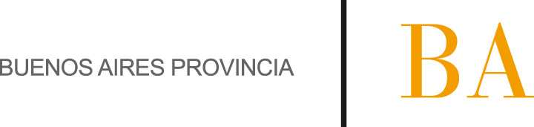

COMUNICADO N°

180

29/10/2012
Formación Profesional
Secretaría de Asuntos Docentes de Avellaneda
Directivos / Secretarios / Docentes
Ampliación de Plazos de Inscripción Formación Profesional 2012/13.
Maximiliano
FECHA :
NIVEL:
EMITE :
DESTINO :
OBJETO :
TRANSCRIBE :

AMPLIACIÓN COMUNICADO N° 174/12

INSCRIPCIÓN FORMACIÓN PROFESIONAL 2012/2013.

A SOLICITUD DE LA DIRECCIÓN DE FORMACIÓN PROFESIONAL SE AMPLÍAN LOS PLAZOS PARA LA INSCRIPCIÓN DE INSTRUCTORES, PAÑOLEROS Y/O PRECEPTORES PARA LA MODALIDAD FORMACIÓN PROFESIONAL HASTA EL DÍA JUEVES 15 DE NOVIEMBRE DEL 2012

